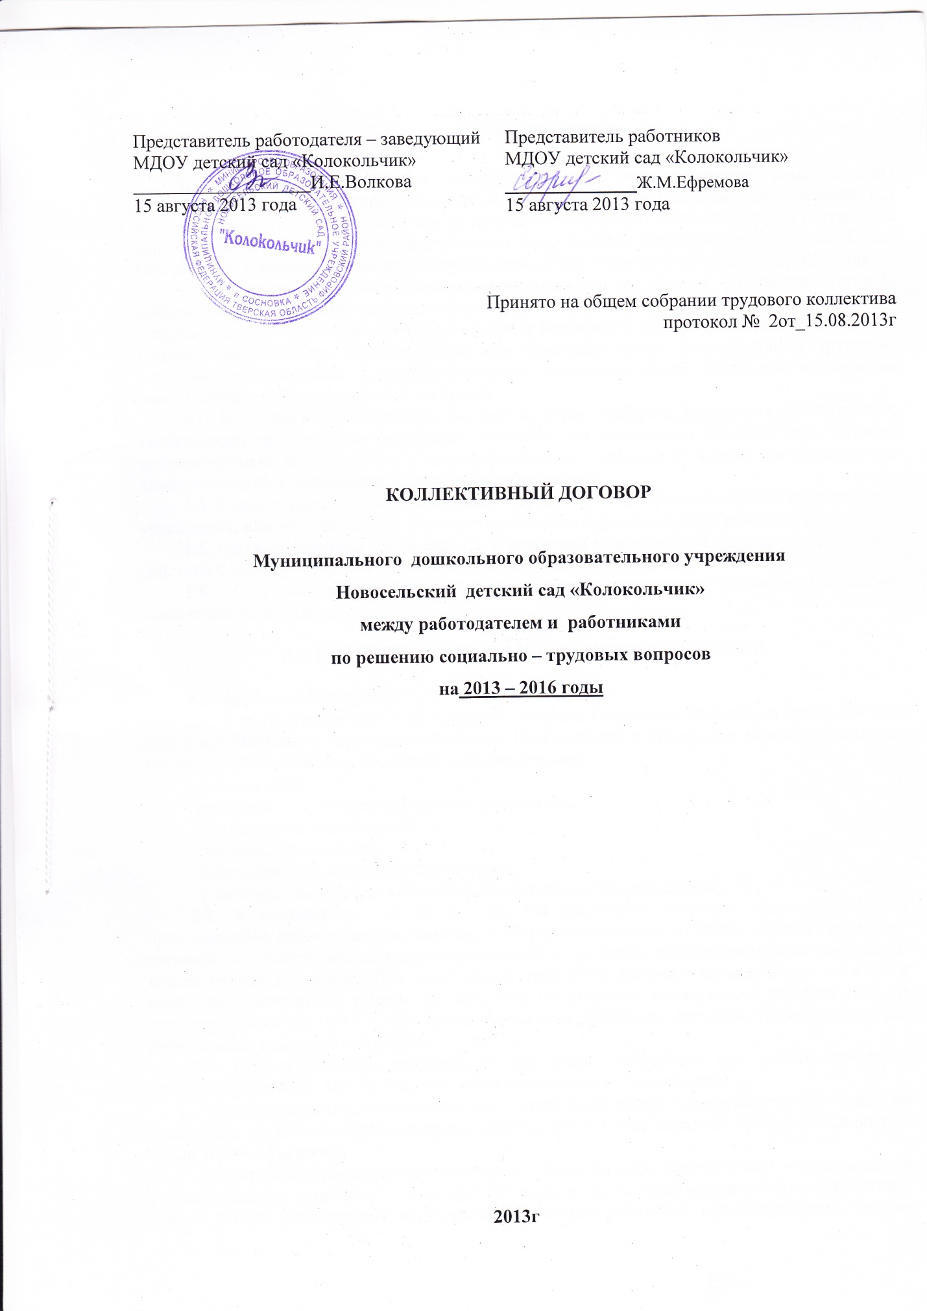

I. ОБЩИЕ ПОЛОЖЕНИЯ

1.1. Сторонами настоящего коллективного договора являются администрация муниципального дошкольного образовательного учреждения Новосельский детский сад «Колокольчик» (далее – детский сад) в лице его заведующего Волковой Ирины Евгеньевны (далее администрация) и работники детского сада, которых представляет Ефремова Жанна Михайловна, избранная представителем работников (протокол № 2 от 13 августа 2013 года).
1.2. Настоящий коллективный договор заключен на основе равноправия сторон, добровольности, свободы выбора, обсуждения и решения вопросов, составляющих его содержание, в соответствии с законодательством Российской Федерации и Тверской области. Коллективный договор является локальным правовым актом, регулирующим трудовые, социально-экономические и профессиональные отношения между сторонами договора на основе согласования их взаимных интересов.
1.3. В коллективном договоре воспроизводятся основные положения действующего законодательства, имеющие актуальное значение для работников детского сада, а также дополнительные, по сравнению с законодательством, гарантии и льготы, предоставляемые администрацией и улучшающие положение работников.
1.4. Коллективный договор сохраняет свое действие в случае изменения наименования учреждения, при реорганизации в течение всего срока переименования, реорганизации.
1.5. При смене формы собственности учреждения коллективный договор сохраняет свое действие в течение трех месяцев со дня перехода прав собственности.
1.6. Стороны подтверждают обязательность исполнения условий настоящего коллективного договора.

II. ТРУДОВОЙ ДОГОВОР И ГАРАНТИИ ЗАНЯТОСТИ

Администрация обязуется:
2.1. В соответствии со ст. 68 Трудового кодекса Российской Федерации (далее ТК РФ) при приеме на работу знакомить работников (под роспись) с правовыми актами, соблюдение которых обязательно для работников и администрации:
- уставом ДОУ;
- правилами внутреннего трудового распорядка;
- должностной инструкцией;
- штатным расписанием;
- нормативными актами по охране труда;
- условиями настоящего коллективного договора с приложениями.
2.2. В соответствии со ст. 67 ТК РФ заключать трудовые договора с вновь принимаемыми работниками в письменной форме (независимо от срока действия трудового договора) и в полном соответствии с действующим трудовым законодательством, настоящим коллективным договором. При оформлении трудового договора наименование должности работника указывать в точном соответствии со штатным расписанием детского сада. В соответствии со ст. 57 ТК РФ изменять условия трудового договора только с согласия работников и в письменной форме.
2.3. При сокращении численности или штата работников при равных условиях, предусмотренных ст. 179 ТК РФ, учитывать следующие обстоятельства:
- при сокращении численности или штата работников преимущественное право на оставление на работе предоставляется работникам с более высокой производительностью труда и квалификацией.
- при равной производительности труда и квалификации предпочтение в оставлении на работе отдается: семейным – при наличии двух и более иждивенцев ( нетрудоспособных членов семьи, находящихся на полном содержании работника или получающих от них помощь, которая является для них постоянным и основным источником средств к существованию); лицам, в семье которых нет других работников с самостоятельным заработком; работникам, получившим в период работы у данного работодателя трудовое или профессиональное заболевание; инвалидам Великой Отечественной войны и инвалидам боевых действий по защите Отечества; работникам, повышающим свою квалификацию по направлению работодателя без отрыва от работы.
- преимущественное право на оставление на работе имеют педагогические работники при наличии стажа педагогической работы для назначения пенсии за выслугу лет 23—24 года; эти же лица не подлежат увольнению без трудоустройства на педагогическую или приравненную к ней работу, дающую право на пенсию за выслугу лет;
- преимущественное право на оставление на работе имеют лица, достигшие возраста: 50 лет — женщины, 55 лет — мужчины, — до достижения ими возраста, дающего право на досрочное назначение пенсии по возрасту в соответствии с Законом РФ «О занятости населения в Российской Федерации» №1032-1 от 19.04.91 г.
2.4. При высвобождении работников по п. 1 и 2 ст. 81 ТК РФ соблюдать следующие условия:
- информацию об увольнении доводить письменно до сведения центра занятости (за 2 месяца до сокращения численности или штата работников; за 6 месяцев до ликвидации учреждения) до сведения профкома — не менее чем за два месяца до начала проведения соответствующих мероприятий; до сведения работников (персонально под роспись) — не менее чем за два месяца до увольнения;
- работодатель с письменного согласия работника имеет право расторгнуть с ним трудовой договор до истечения срока, указанного в части второй ст.180, выплатив ему дополнительную компенсацию в размере среднего заработка работника, исчисленного пропорционально времени, оставшемуся до истечения срока предупреждения об увольнении;
- принимать меры к трудоустройству работников; с перечнем имеющихся в ДОУ вакансий знакомить работников под роспись; при наличии вакансии предлагать педагогам, прежде всего работу, которая засчитывается в педагогический стаж;
- оставлять за высвобождаемыми работниками преимущественное право возвращения на работу в ДОУ при последующем возникновении вакансии.
2.5. Расторгать трудовой договор с работником только по основаниям, предусмотренным ТК РФ и иными федеральными законами (ст.77 ТК РФ).

III. РАБОЧЕЕ ВРЕМЯ И ВРЕМЯ ОТДЫХА

Администрация обязуется:
3.1.Определять общее направление экономического и социального развития учреждения в соответствии с его статусом на основе взаимодействия всех структурных подразделений;
3.2.Обеспечивать соблюдение работниками ДОУ Устава, правил внутреннего трудового распорядка, а так же обязанностей, возложенных на них должностными инструкциями;
3.3. Создавать условия для улучшения качества работы, повышать роль морального и материального стимулирования труда;
3.4. Способствовать созданию в трудовом коллективе деловой творческой обстановки, поддерживать и развивать инициативу и активность работников;
3.5. Рационально организовывать труд работников ДОУ в соответствии с их специальностью и квалификацией;
3.6. Создавать оптимальные санитарно-гигиенические условия, обеспечивать сохранность имущества ДОУ.
3.7. Разрабатывать график сменности работников детского сада; знакомить работников с графиком сменности не позднее, чем за месяц до его введения.
3.8. В соответствии со ст. 113 ТК РФ и по общему правилу не привлекать работников к работе в выходные и нерабочие праздничные дни. Привлечение работников к работе в выходные и нерабочие праздничные дни производится с их письменного согласия в случае необходимости выполнения заранее непредвиденных работ, от срочного выполнения которых зависит в дальнейшем нормальная работа организации в целом или ее отдельных структурных подразделений.
Привлечение работников к работе в выходные и нерабочие праздничные дни без их согласия допускается в следующих случаях:
1) для предотвращения катастрофы, производственной аварии либо устранения последствий катастрофы, производственной аварии или стихийного бедствия;
2) для предотвращения несчастных случаев, уничтожения или порчи имущества работодателя, государственного или муниципального имущества;
3) для выполнения работ, необходимость которых обусловлена введением чрезвычайного или военного положения, а также неотложных работ в условиях чрезвычайных обстоятельств, то есть в случае бедствия или угрозы бедствия (пожары, наводнения, голод, землетрясения, эпидемии или эпизоотии) и в иных случаях, ставящих под угрозу жизнь или нормальные жизненные условия всего населения или его части.
3.9. В случае привлечения работников к работе в выходные и нерабочие праздничные дни (согласно п. 3.12 настоящего коллективного договора) оплачивать такую работу в двойном размере. По желанию работающего в выходной или нерабочий праздничный день, ему может быть предоставлен другой день отдыха. В этом случае работа в выходной или неработающий праздничный день оплачивается в одинарном размере, а день отдыха оплате не подлежит.
3.10. В соответствии со ст. 99 ТК РФ и по общему правилу не допускать сверхурочных работ за пределами нормальной продолжительности рабочего времени, 36 часов в неделю. Привлечение работников к сверхурочным работам возможно в исключительных случаях и только с письменного согласия работников, а именно:
- для предотвращения производственной аварии либо устранения последствий аварии или стихийных бедствий;
- для устранения непредвиденных обстоятельств, нарушающих нормальное функционирование зданий, помещений, инженерных сетей и производственного оборудования;
- для продолжения работы по неявке сменяющегося работника, если работа по своему характеру не допускает перерыва. Работодатель должен немедленно принять меры по замене сменщика другим работником;
- в иных случаях с письменного согласия работника, с учетом мнения Профкома и оформлением соответствующего приказа;
– собраний родителей, культурно-массовых и спортивных мероприятий и т.п.

IV. ОТПУСК
Администрация обязуется:
4.1. В соответствии со ст. 123 ТК РФ и не позднее 25 декабря разрабатывать, утверждать и доводить до сведения работников график отпусков на очередной календарный год.
4.2. Очередность предоставления оплачиваемых отпусков определяется ежегодно в соответствии с графиком отпусков, утверждаемым работодателем не позднее чем за две недели до наступления календарного года в порядке, установленном статьей 372 ТК РФ для принятия локальных нормативных актов.
4.3.По соглашению между работником и работодателем ежегодный оплачиваемый отпуск может быть разделен на части. При этом хотя бы одна из частей этого отпуска должна быть не менее 14 календарных дней.
4.4. Отзыв работника из отпуска допускается только с его согласия. Неиспользованная в связи с этим часть отпуска должна быть предоставлена по выбору работника в удобное для него время в течение текущего рабочего года или присоединена к отпуску за следующий рабочий год.
Не допускается отзыв из отпуска работников в возрасте до восемнадцати лет, беременных женщин и работников, занятых на работах с вредными и (или) опасными условиями труда (ст.125 ТК РФ).
Часть отпуска, превышающего 28 календарных дней, по просьбе работника может быть заменена денежной компенсацией (ст. 126 ТК РФ).
4.5. Предоставлять работникам по их письменным заявлениям (в соответствии со ст. 128 ТК РФ) отпуск без сохранения заработной платы по семейным обстоятельствам и другим уважительным причинам.

V. ОПЛАТА И НОРМИРОВАНИЕ ТРУДА
Администрация обязуется:
5.1. Выплачивать работникам заработную плату 17 и 04 числа каждого месяца. При совпадении дня выплаты заработной платы с выходным или нерабочим праздничным днем выплачивать заработную плату накануне этого дня, согласно ст. 136 ТК РФ.
5.2. Выплату заработной платы производить с выдачей каждому работнику расчетного листка, с указанием в нем составных частей причитающейся работнику заработной платы, размеров и оснований, произведенных удержаний, а также общей денежной суммы, подлежащей переводу на лицевой счёт.
5.3. Оплата труда работников осуществляется в соответствии с Положением _________________________________.
5.4. Согласно ст. 151 ТК РФ работнику, выполняющему у одного и того же работодателя наряду со своей основной работой, обусловленной трудовым договором, дополнительную работу по другой профессии (должности) или исполняющему обязанности временно отсутствующего работника без освобождения от своей основной работы, производится доплата за совмещение профессий (должностей) или исполнение обязанностей временно отсутствующего работника.
Размер доплат устанавливается по соглашению сторон трудового договора с учетом содержания и (или) объема дополнительной работы.
5.5. Исчисление среднего дневного заработка, необходимого для оплаты отпуска, производить в соответствии со ст. 139 ТК РФ.

VΙ. ЗАКЛЮЧИТЕЛЬНЫЕ ПОЛОЖЕНИЯ

6.1. Коллективный договор заключается сроком на три года и вступает в силу с момента подписания сторонами. Условия коллективного договора распространяются как на работающих в момент его заключения, так и на вновь поступивших на работу во время его действия.
6.2. Внесение изменений и дополнений в коллективный договор возможно по инициативе любой из сторон после утверждения их на общем собрании трудового коллектива.
6.3. Контроль над выполнением коллективного договора осуществляется обеими сторонами (их представителями).
6.4. Стороны несут ответственность за невыполнение условий коллективного договора в порядке, установленном федеральным законодательством.
6.5. Для урегулирования разногласий в ходе коллективных переговоров стороны используют примирительные процедуры, предусмотренные действующим законодательством.

